Thema: sprookjesland

verliefd: als je verliefd op iemand bent, vind je die persoon de allerleukste en de allerliefste. Je wilt graag bij hem of haar zijn.

aanzoek: de vraag die je stelt als je met iemand wilt trouwen

trouwen: als een man en een vrouw veel van elkaar houden, kunnen ze met elkaar trouwen. Ze beloven dan dat ze voor altijd bij elkaar zullen blijven.

bruiloft: een bruiloft is een feest van twee mensen die trouwen.

de bruiloft

trouwen

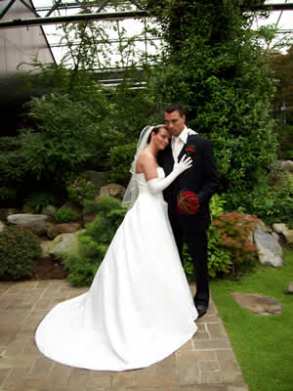

het aanzoek

verliefd

